Passamaïnty, le 1er Septembre 2016.

Journée mondiale des premiers secours – 10 septembre 2016

Il n’y a pas d’âge pour sauver des vies,
la JMPS 2016 est dédiée aux jeunes

Rendez-vous :
SUD : CHIRONGUI (Ecole Maternelle Chirongui1)
CENTRE : CHICONI (Place Sicotrame)
NORD : KOUNGOU (Foyer des Jeunes)
PETITE-TERRE : PAMANDZI (Ecole Pamandzi 2).

Arrêts cardiaques, accidents domestiques, catastrophes naturelles, attentats, chaque citoyen en France, comme dans le monde, peut être confronté à une situation d’urgence. Première victime potentielle, il en est aussi le premier témoin et donc le premier à pouvoir intervenir en attendant l’arrivée des secours. Et il n’y a pas d’âge pour pouvoir sauver des vies ! L’apprentissage des gestes de premiers secours est à la portée de tous, même des plus jeunes, pour acquérir très tôt les bons réflexes. Plus que jamais engagée dans la prévention et la formation aux premiers secours, la Croix-Rouge française dédie la Journée mondiale des premiers secours (JMPS) 2016 aux jeunes.

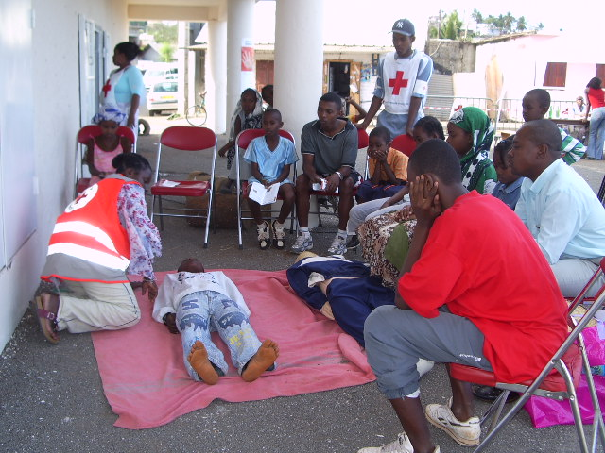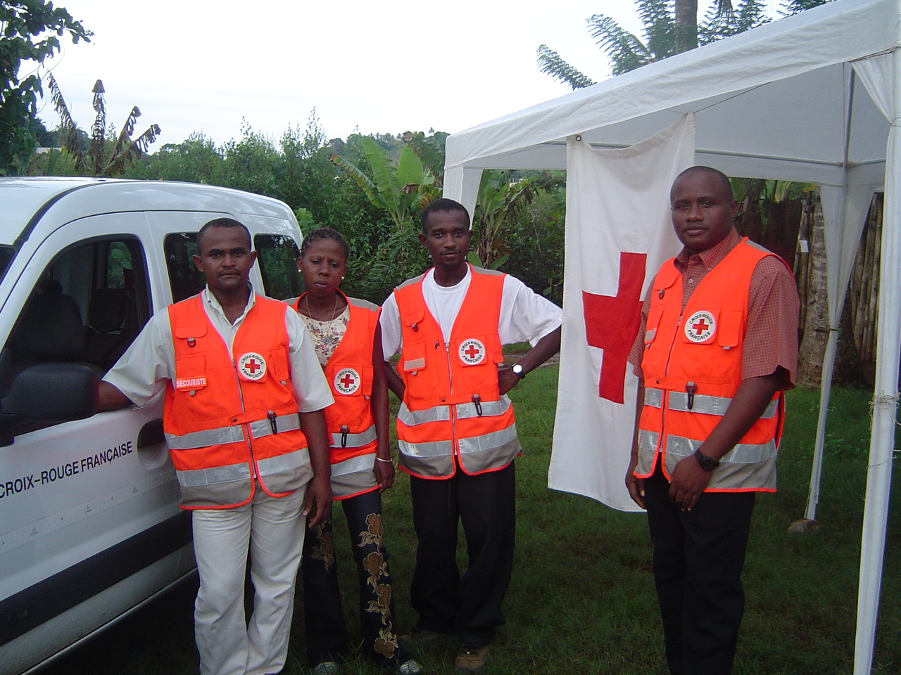

TE SAUVER…JE PEUX
Toutes les 10 minutes en France, une personne meurt d’un accident cardiaque. Un ménage sur deux a été, ou sera touché dans l’année, par un accident domestique. Une personne sur deux dans le monde risque d’être affectée au moins une fois dans sa vie par une catastrophe naturelle. Arrêts cardiaques, accidents domestiques, situations d’exception, catastrophes naturelles : la meilleure chance de survie d’une victime c’est la personne qui se trouve à ses côtés lorsque survient l’évènement.

Depuis 2008, la Croix-Rouge française, premier opérateur pour la formation des secouristes, s’est lancé un défi : responsabiliser les citoyens afin que chacun puisse passer du statut de victime potentielle à celui d’acteur responsable de sa propre sécurité et de celle de ses proches.
Parce que chacun peut y être un jour confronté, il est essentiel de prendre conscience de son rôle primordial dans la chaîne de secours afin d’augmenter les chances de survie du plus grand nombre.

Face à une situation d’urgence, chacun est potentiellement un héros !
Parce que le héros c’est peut-être vous, eux, moi, nous… il est essentiel que chacun prenne conscience de notre rôle primordial dans la chaîne de secours afin d’augmenter les chances de survie du plus grand nombre. Et il n’y a pas d’âge pour pouvoir sauver des vies !

Les jeunes et la formation aux premiers secours

La France compte plus de 12 millions de jeunes (de 3 à 20 ans) qui fréquentent les écoles, les collèges et les lycées. Ils représentent une part importante de la population du pays et sont des membres actifs de la société. Former les jeunes aux premiers secours permet de construire les fondations d’une compétence qu’ils pourront utiliser au quotidien.

Des dispositions législatives et réglementaires font obligation au ministère de l'Éducation nationale d'introduire dans les enseignements un apprentissage des gestes de premiers secours. Il s'agit de la loi de 2004 de modernisation de la sécurité civile à la sensibilisation à la prévention des risques, aux missions des services de secours, à la formation aux premiers secours et à l'enseignement des règles générales de sécurité.

Selon l’Education Nationale, 30% des élèves sont formés au PSC1 (Prévention et secours civiques de niveau 1) à l’issue du collège. En plaçant la Journée mondiale des premiers secours 2016 sous le signe des jeunes, la Croix-Rouge française souhaite plus que tout encourager le développement de ces formations en milieu scolaire. C’est la raison pour laquelle, la Journée mondiale des premiers secours a pour thème cette année « les gestes qui sauvent par et pour les enfants ». A cette occasion, l’association pourra mettre en avant la diversité de ses formations aux gestes qui sauvent adaptées à tous et à tout âge.

La Croix-Rouge française Délégation Territoriale de Mayotte donne rendez-vous au public le samedi 10 septembre 2016 de 9h00 à 16h00 pour des Initiations aux Premiers Secours et des Informations sur ses activités à Mayotte.

« Adoptons les comportements qui sauvent » :
label Grande cause nationale 2016

En mai dernier, le gouvernement a attribué le label Grande cause nationale 2016 au projet « Adoptons les comportements qui sauvent », porté par les trois acteurs associatifs majeurs de la prévention et de l’action de secours : la Croix-Rouge française, les Sapeurs-pompiers de France et la Protection Civile.

Au quotidien, les risques qui nous entourent sont nombreux. Malaise, chute, coupure, brûlure, étouffement, arrêt cardiaque, etc. ; et des risques plus exceptionnels : tempête, inondation, attentat, etc. Connaitre les bons comportements peut sauver des vies.

Adopter les comportements qui sauvent, c’est être acteur de sa propre sécurité et de celle de ses proches : savoir éviter les dangers, réagir de façon adaptée face à une menace, connaître les bons réflexes et les bons gestes pour ne pas être démuni face à l’urgence, quelle qu’elle soit.

